ROTINA DO TRABALHO PEDAGÓGICO PARA SER REALIZADA EM DOMICÍLIO (Maternal I-B) - ProfªGiseli Helena
- Data: 26/04 a 30/04 de 2021 Creche Municipal “Maria Silveira Mattos”
SEGUNDA-FEIRA | TERÇA-FEIRA | QUARTA-FEIRA | QUINTA-FEIRA | SEXTA-FEIRA
MATERNAL 1-B  *(ET) (CG) Atividade de sombra, estimulando a percepção corporal e a observação através da transformação que a sombra oferece.  - Em um dia ensolarado vá até o quintal e peça para que seu filho desenhe sua sombra projetada no chão. Desenhe a sombra do seu filho também, aproveitando para explicar as partes do corpo que desenharam, diferenciando o tamanho dos dois desenhos. Vocês poderão completar o desenho, fazendo olhos, boca, nariz, orelha e outras partes que queiram.  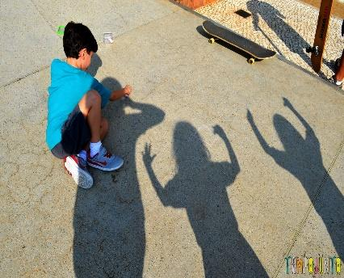 | MATERNAL 1-B  *Vídeo: Troca roupa mundo Bita, disponível em:  https://www.youtube.com/watch?v=BFCePyavZbg  *(CG) (EO) Atividade aprendendo a se vestir, estimulando a autonomia, a habilidade de troca e destreza.  - Disponha algumas peças de roupas da criança para que ela tente se vestir sozinha, caso apresente dificuldade o adulto auxiliará, podendo começar por peças bem fáceis como meias e ir aumentando a dificuldade. | MATERNAL 1-B  *(EF) (TS) História: Chapeuzinho Vermelho, contada pela professora Giseli, disponível no grupo | MATERNAL 1-B  *(TS) (CG) Atividade: Percorrendo o caminho que a Chapeuzinho fez para levar docinhos para a sua avó.  - Recorte pedacinhos de papel vermelho e cole no caminho percorrido pela Chapeuzinho Vermelho, estimulando a coordenação motora fina e a percepção visual.  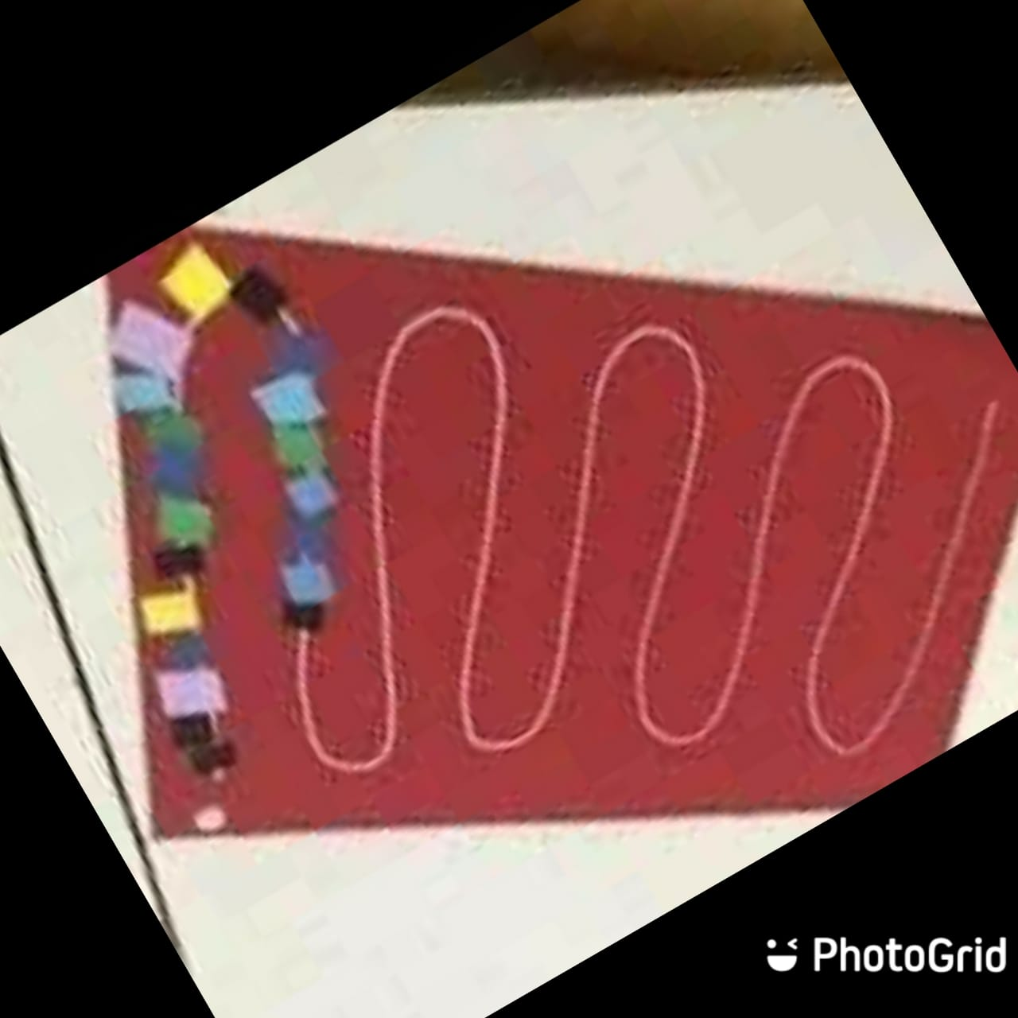 | MATERNAL 1-B  *(CG)Atividade de andar de jeitos diferentes, estimulando a lateralidade, noções de frente, trás, ponta dos pés, entre outros.  - Acompanhe o vídeo gravado pela professora, seguindo os comandos para executar a brincadeira.

